MODUL PRAKTIKUM 5a:
FONDASI & PEMBUATAN CONTROLLER

1. Pendahuluan
Di Laravel, kita tidak disarankan menulis kode logika di file Route. Kita harus menggunakan Controller. Mengapa?
- Organisasi: Kode dikelompokkan berdasarkan fungsinya.
- Kecepatan: Hanya Controller yang bisa di-optimize oleh Laravel menggunakan fitur Route Caching.
- Clean Code: Menjaga file routes/web.php tetap pendek dan mudah dibaca.

2. Langkah-Langkah Praktikum

Langkah 1: Membuat Controller via Artisan
Laravel menyediakan tool bernama Artisan untuk membuat file secara otomatis agar tidak terjadi kesalahan struktur.
- Buka terminal (Git Bash atau CMD) di folder proyek Laravel Anda.
- Ketik perintah berikut:
php artisan make:controller InfoController
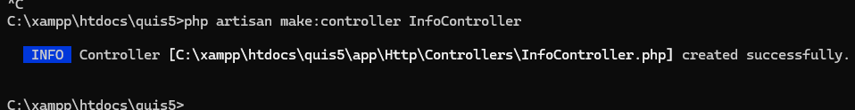
- Hasil: File baru bernama InfoController.php akan muncul di folder app/Http/Controllers/.
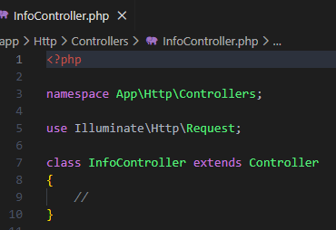

Langkah 2: Menambahkan Method (Fungsi)
Buka file app/Http/Controllers/InfoController.php. Kita akan membuat sebuah method bernama halo. Method ini adalah tempat kita menaruh logika.
PHP:
<?php
namespace App\Http\Controllers;

use Illuminate\Http\Request;

class InfoController extends Controller
{
// Membuat method baru public function halo()
{
return "Halo! Ini adalah respon dari InfoController.";
}
}

Langkah 3: Menghubungkan Route ke Controller
Sekarang, kita harus memberi tahu Laravel: "Jika user memanggil URL /halo, tolong panggil fungsi halo yang ada di InfoController".
Buka file routes/web.php dan perbarui kodenya:
PHP:
<?php
use Illuminate\Support\Facades\Route;

// --- LANGKAH PENTING ---
// Import Controller yang baru saja dibuat use App\Http\Controllers\InfoController;

// Menghubungkan URL ke Controller
Route::get('/halo', [InfoController::class, 'halo']);

Langkah 4: Pengujian
- Pastikan server berjalan (php artisan serve).
- Buka browser dan akses: http://127.0.0.1:8000/halo.
- Hasil yang diharapkan: Muncul tulisan "Halo! Ini adalah respon dari
InfoController."
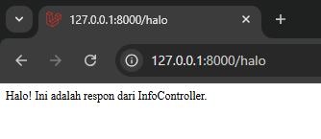

3. Penjelasan Teknis (Anatomi Controller)
Penjelasan untuk mahasiswa agar tidak sekadar copy-paste:
- Namespace: namespace App\Http\Controllers; adalah alamat file. Ini seperti memberi tahu Laravel di laci mana file ini disimpan.
- Extends Controller: class InfoController extends Controller artinya class kita mewarisi semua fitur hebat milik Laravel.
- Method: public function halo() adalah tindakan yang dilakukan. Harus bersifat public agar bisa dipanggil oleh Route.
- Array Syntax di Route: [InfoController::class, 'halo'] adalah cara Laravel 12 memanggil Controller. Bagian pertama adalah nama Class, bagian kedua adalah nama Method.

4. Tugas Eksperimen 5.1a
- Buatlah method baru di dalam InfoController bernama kampus.
- Method tersebut harus mengembalikan tulisan: "Saya kuliah di STMIK IKMI Cirebon".
- Daftarkan rute baru di web.php dengan URL /ikmi.
- Uji Coba: Pastikan URL /ikmi menampilkan tulisan yang sesuai.
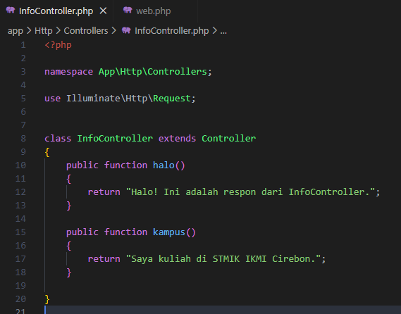
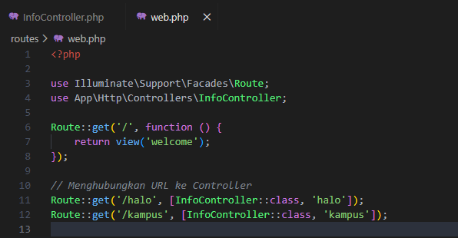
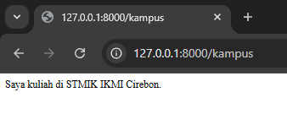

5. Tips Troubleshooting untuk Mahasiswa
🚩 Error: Target class [InfoController] does not exist.
Penyebab: Mahasiswa lupa menuliskan baris use
App\Http\Controllers\InfoController; di paling atas file routes/web.php.
Ingat! Laravel tidak bisa menebak di mana Controller berada tanpa diperkenalkan terlebih dahulu.

KETERANGAN. Nama file dan nama Class harus sama persis. Jika filenya
InfoController.php, maka di dalamnya harus class InfoController. Jika berbeda satu huruf saja, aplikasi akan crash.

MODUL PRAKTIKUM 5b:
MENGIRIM DATA DARI CONTROLLER KE VIEW

1. Pendahuluan
Tugas utama Controller bukan hanya memproses logika, tapi juga menyiapkan "bekal" data untuk dibawa ke View. Di Laravel, kita menggunakan fungsi view() dengan parameter tambahan untuk mengirimkan data tersebut.

2. Langkah-Langkah Praktikum

Langkah 1: Menyiapkan Method di Controller
Kita akan menggunakan InfoController yang sudah dibuat sebelumnya. Tambahkan method baru bernama dosen.
Buka app/Http/Controllers/InfoController.php:
PHP:
<?php
namespace App\Http\Controllers;

use Illuminate\Http\Request;
use Illuminate\View\View; // Tambahkan ini untuk standar Laravel 12

class InfoController extends Controller
{
// ... method halo sebelumnya ...

public function dosen(): View
{
// 1. Menyiapkan data dalam variabel
$namaDosen = "Rudi Kurniawan, S.Kom., M.T.";
$matkul = "Pemrograman Web Lanjut";
$mahasiswa = ["Andi", "Budi", "Siti", "Dedi"]; // Contoh data Array
// 2. Mengirim data ke view menggunakan fungsi compact() atau array
return view('info_dosen', [ 'nama' => $namaDosen,
'mata_kuliah' => $matkul,
'list_mhs' => $mahasiswa
]);
}
}
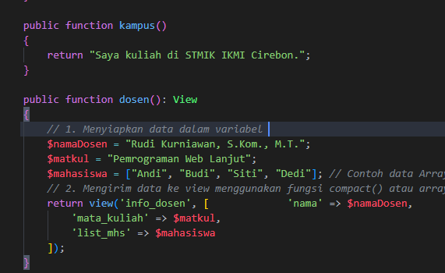

Langkah 2: Membuat File View (Blade)
Buat file baru di resources/views/info_dosen.blade.php. Kita akan menangkap variabel yang dikirim dari Controller tadi.
HTML:
<!DOCTYPE html>
<html lang="id">
<head>
<title>Info Dosen</title>
<style>
body { font-family: sans-serif; line-height: 1.6; padding: 20px; }
.card { border: 1px solid #ddd; padding: 15px; borderradius: 8px; width: 300px; } h2 { color: #2c3e50; }
</style>
</head>
<body>
<div class="card">
<h2>Profil Dosen</h2>
<p><strong>Nama:</strong> {{ $nama }}</p>
<p><strong>Matakuliah:</strong> {{ $mata_kuliah }}</p>
</div>

<h3>Daftar Mahasiswa:</h3>
<ul>
@foreach($list_mhs as $mhs)
<li>{{ $mhs }}</li>
@endforeach
</ul>
</body>
</html>

Langkah 3: Mendaftarkan Route
Buka routes/web.php, pastikan InfoController sudah di-import, lalu tambahkan rute baru:
PHP:
use App\Http\Controllers\InfoController;

// Rute untuk melihat info dosen
Route::get('/dosen', [InfoController::class, 'dosen']);
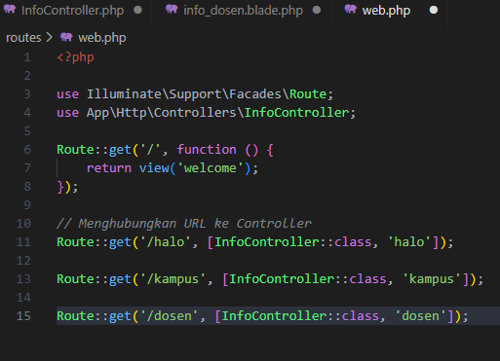
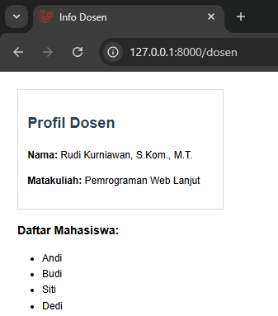

3. Penjelasan Konsep
Berikan penekanan pada dua poin ini kepada mahasiswa:
- Pengiriman Data (Array Associative): ['nama' => $namaDosen] artinya: kita membuat "label" bernama nama untuk membungkus isi dari $namaDosen. Di file Blade, kita memanggilnya dengan nama labelnya: {{ $nama }}.
- Sintaks Blade {{ }}: Ini adalah cara aman Laravel untuk mencetak data. Secara otomatis melakukan proteksi terhadap serangan XSS (Cross-Site Scripting).

4. Tugas Eksperimen 5.1b
- Ubah data $mahasiswa di Controller dengan menambahkan 2 nama teman sebangku Anda.
- Tambahkan satu variabel baru bernama $tahun di Controller yang berisi tahun akademik saat ini (2025/2026).
- Tampilkan variabel $tahun tersebut di file info_dosen.blade.php di bawah nama dosen.
- Analisis: Apa yang terjadi jika Anda memanggil variabel yang belum dibuat di
Controller (misal: {{ $umur }}) di dalam Blade? (Mahasiswa akan menemui error: Undefined variable).
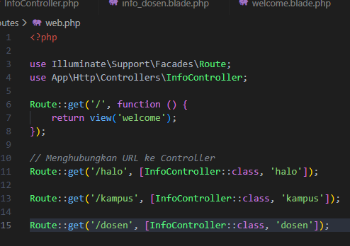
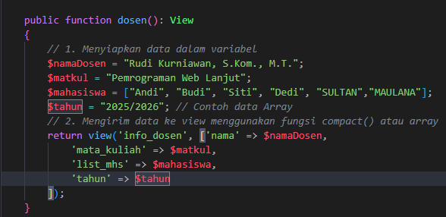
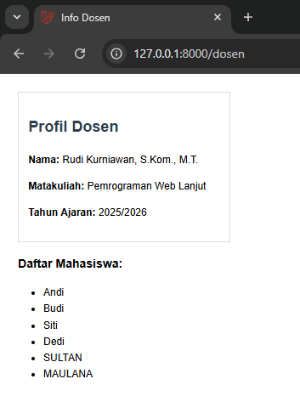

5. Tips Troubleshooting
🚩 Error: View [info_dosen] not found.
Penyebab: Laravel tidak menemukan file di folder resources/views. Solusi: Pastikan nama file adalah info_dosen.blade.php. Jika Anda hanya menamainya info_dosen.php (tanpa .blade), Laravel tetap bisa membacanya tapi fitur seperti {{ }} dan @foreach tidak akan berfungsi.

MODUL PRAKTIKUM 5c:
CONTROLLER PARAMETERS

1. Pendahuluan
Seringkali kita perlu menampilkan data spesifik, misalnya profil mahasiswa berdasarkan NIM atau detail produk berdasarkan ID. Untuk melakukan ini, kita perlu mengirimkan parameter melalui URL dan menangkapnya di dalam method Controller.

2. Langkah-Langkah Praktikum

Langkah 1: Menambahkan Method dengan Parameter
Kita akan menambahkan method baru bernama detailMahasiswa di dalam InfoController.php. Method ini akan menerima satu parameter.
Buka app/Http/Controllers/InfoController.php:
PHP:
<?php
namespace App\Http\Controllers;

use Illuminate\Http\Request; use Illuminate\View\View;

class InfoController extends Controller
{
// ... method sebelumnya ...

/**
* Menampilkan detail mahasiswa berdasarkan nama
*/
public function detailMahasiswa($nama): View
{
// Parameter $nama akan berisi data yang diambil dari URL return view('detail_mahasiswa', [
'nama_mhs' => $nama
]);
}
}
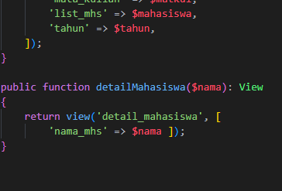

Langkah 2: Konfigurasi Route dengan Parameter
Di dalam file Route, kita harus menandai bagian mana dari URL yang akan dijadikan parameter menggunakan kurung kurawal { }.
Buka routes/web.php:
PHP:

use App\Http\Controllers\InfoController;

// Parameter {nama} di URL akan dikirim ke variabel $nama di Controller
Route::get('/mahasiswa/{nama}', [InfoController::class,
'detailMahasiswa']);
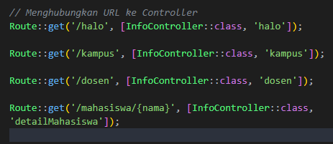

Langkah 3: Membuat View Detail
Buat file baru di resources/views/detail_mahasiswa.blade.php:
HTML:
<!DOCTYPE html>
<html>
<head>
<title>Detail Mahasiswa</title>
</head>
<body>
<h1>Profil Mahasiswa</h1>
<p>Nama Mahasiswa yang Anda cari adalah: <strong>{{ $nama_mhs }}</strong></p>
<a href="/dosen">⬅ Kembali ke Daftar Dosen</a>
</body>
</html>
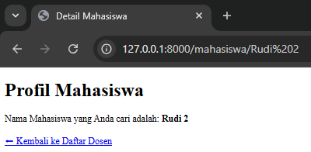

Langkah 4: Pengujian
1. Buka browser dan akses: http://127.0.0.1:8000/mahasiswa/Rudi 2. Hasil: Muncul teks "Nama Mahasiswa yang Anda cari adalah: Rudi".
3. Coba ganti bagian "Rudi" di URL dengan nama Anda sendiri, maka tampilan akan berubah secara dinamis.
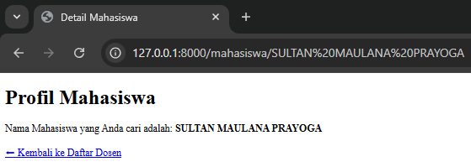

3. Penjelasan Konsep
Pemahaman untuk mahasiswa:
- Binding Parameter: Nama parameter di Route {nama} harus sinkron dengan nama variabel di method Controller public function detailMahasiswa($nama).
- Dynamic Content: Dengan satu rute dan satu controller, kita bisa menampilkan ribuan profil yang berbeda hanya dengan mengubah isi URL-nya.

4. Tugas Eksperimen 5c (Multiple Parameters)
Mahasiswa diminta untuk mencoba mengirim dua parameter sekaligus.
- Ubah Route menjadi: /mahasiswa/{nama}/{nim}.
- Update method di Controller agar menerima dua variabel: public function
detailMahasiswa($nama, $nim).
- Tampilkan kedua data tersebut (Nama dan NIM) di file View.
- Analisis: Apa yang terjadi jika Anda hanya mengetikkan satu parameter di URL (misal: /mahasiswa/Rudi) sementara rutenya meminta dua? (Mahasiswa akan menemui error 404 Not Found karena rute tidak cocok).
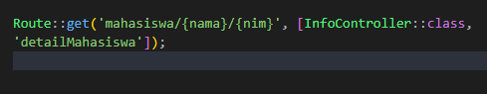
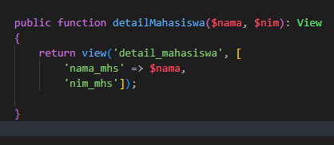
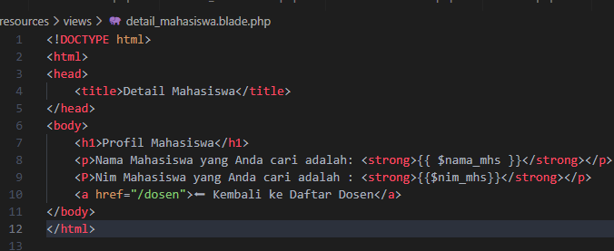
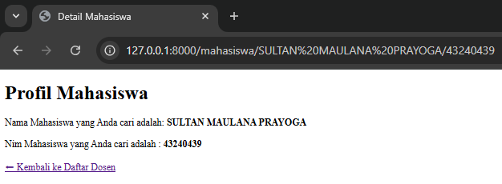

5. Tips Troubleshooting
🚩 Error: Too few arguments to function...
Penyebab: Jumlah parameter di Route tidak sama dengan jumlah parameter di fungsi Controller. Solusi: Jika di Route ada {id} dan {slug}, maka di Controller wajib ada dua variabel: public function detail($id, $slug).

MODUL PRAKTIKUM 5d:
LARAVEL RESOURCE CONTROLLER

1. Pendahuluan
Saat membangun aplikasi, kita sering membuat fungsi yang sama berulang kali: Menampilkan data, menambah, mengubah, dan menghapus (CRUD). Laravel menyediakan fitur Resource Controller untuk membuat semua method CRUD tersebut secara instan dengan struktur yang sudah terstandarisasi secara internasional.

2. Langkah-Langkah Praktikum

Langkah 1: Membuat Resource Controller
Kita akan membuat Controller untuk mengelola data "Produk". Tambahkan flag -resource di akhir perintah artisan.
- Buka terminal di folder project Anda.
- Ketik perintah berikut:
php artisan make:controller ProdukController --resource
- Buka file app/Http/Controllers/ProdukController.php. Anda akan melihat Laravel sudah menyiapkan 7 method kosong (index, create, store, show, edit, update, destroy).

Langkah 2: Mendaftarkan Resource Route
Inilah keajaiban Laravel. Kita tidak perlu menulis rute satu per satu untuk setiap fungsi CRUD. Cukup satu baris.
Buka routes/web.php dan tambahkan:
PHP:
use App\Http\Controllers\ProdukController; // Satu baris ini mewakili 7 rute sekaligus!
Route::resource('produk', ProdukController::class);
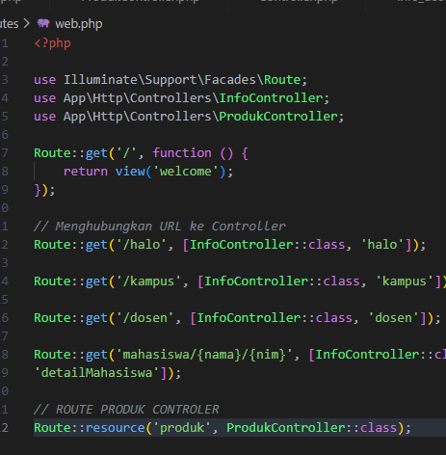

Langkah 3: Mengecek Daftar Rute (Route List)
Untuk membuktikan bahwa satu baris di atas telah membuat banyak rute, jalankan perintah ini di terminal:
php artisan route:list --path=produk
Mahasiswa akan melihat tabel rute lengkap dengan URL, Nama Rute, dan Method (GET/POST/PUT/DELETE) yang dihasilkan secara otomatis.
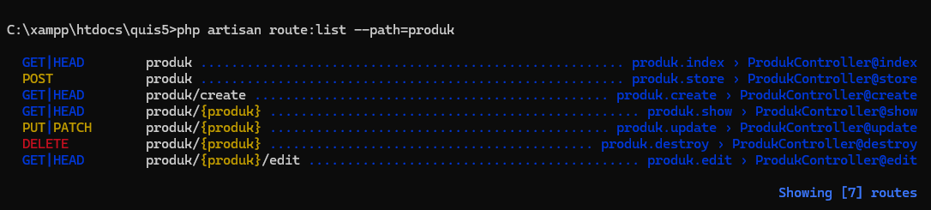

Langkah 4: Mengisi Logika Dasar
Mari kita isi method index dan show sebagai contoh awal di
ProdukController.php:
PHP:
public function index()
{
return "Halaman Daftar Produk (Read All)";
}

public function show(string $id)
{
return "Menampilkan detail produk dengan ID: " . $id; }

3. Mengenal 7 Method Standar Resource
Pahami oleh mahasiswa fungsi-fungsi berikut:
Method | URL | Action | Kegunaan
index | /produk | GET | Menampilkan semua data
create | /produk/create | GET | Menampilkan form tambah data
store | /produk | POST | Menyimpan data baru ke database
show | /produk/{id} | GET | Menampilkan detail satu data
edit | /produk/{id}/edit | GET | Menampilkan form edit data
update | /produk/{id} | PUT/PATCH | Menyimpan perubahan data
destroy | /produk/{id} | DELETE | Menghapus data

4. Tugas Eksperimen 5b.
- Isi method create di ProdukController agar mengembalikan teks: "Halaman Form Tambah Produk".
- Masuk ke browser dan akses URL localhost:8000/produk/create
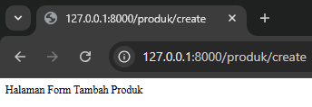

- Cobalah akses URL localhost:8000/produk/10/edit. Method mana yang terpanggil?
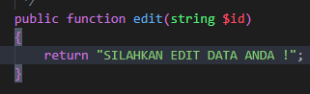
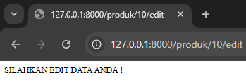

- Tantangan: Buatlah satu Resource Controller baru bernama
KategoriController dan daftarkan rutenya. Cek kembali menggunakan php artisan route:list.

5. Tips Troubleshooting
🚩 Error: Missing argument for index()...
Penyebab: Resource Controller sudah memiliki struktur parameter yang tetap. Jika Anda mengubah nama parameter di method tanpa menyesuaikan rutenya, akan terjadi error.
Solusi: Jangan mengubah struktur parameter bawaan dari make:controller -resource jika Anda masih pemula.

QUIZ EVALUASI MODUL 5:
CONTROLLER MASTERING
Waktu Pengerjaan: 30 Menit Sifat: Mandiri / Open Module dan AI
Instruksi Tugas:
Anda diminta untuk membangun sebuah fitur katalog sederhana untuk sistem informasi perpustakaan di STMIK IKMI Cirebon.
Soal 1: Resource Controller (Skor 40)
- Buatlah sebuah Resource Controller baru dengan nama BukuController.
- Daftarkan Controller tersebut ke dalam routes/web.php hanya dengan satu baris kode (Resource Route) dengan URL /koleksi.
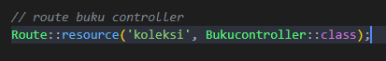
- Pastikan tidak ada error saat Anda menjalankan perintah: php artisan route:list
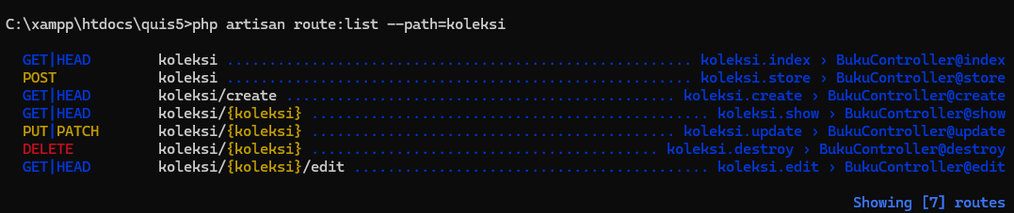
Soal 2: Logika & View (Skor 40)
- Buka BukuController, pada method index, siapkan variabel $data_buku yang berisi array judul buku (minimal 3 judul).
- Kirim data tersebut ke sebuah file view bernama perpus_index.blade.php.
- Di dalam View, tampilkan judul-judul buku tersebut menggunakan perintah:
@foreach.
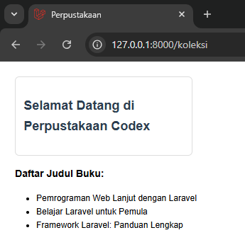
Soal 3: Parameter URL (Skor 20)
- Pada method show, tangkap parameter $id.
- Kembalikan (return) teks sederhana: "Anda sedang melihat detail buku dengan Kode: [ID-BUKU]".
- Uji di browser dengan mengakses … /koleksi/101.
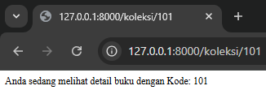

Bonus Point jika: 1. Mahasiswa menggunakan Type-Hinting : View pada method-nya (Standar Laravel 12).
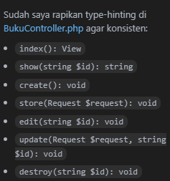
2. Mahasiswa menambahkan file README-QUIZ.md di repositori mereka untuk menjelaskan cara menjalankan tugas ini.
CATATAN.
File README-QUIZ.md didesain agar mahasiswa terbiasa mendokumentasikan hasil pekerjaan teknis dengan rapi di GitHub. Ini juga akan memudahkan Dosen saat memeriksa tugas karena instruksi jalannya aplikasi sudah tertera dengan jelas.
Berikut adalah contoh isi file README-QUIZ.md :

Markdown

# 📚 Quiz Evaluasi: Controller & Routing (Modul 5)
**Mata Kuliah:** Pemrograman Web Lanjut (Laravel 12)
**Nama:** [Isi Nama Mahasiswa]
**NIM:** [Isi NIM Mahasiswa]
**Kampus:** STMIK IKMI Cirebon

---

## 🛠️ Tugas yang Dikerjakan
Penyelesaikan kuis praktikum mandiri dengan rincian sebagai berikut:

- **Resource Controller:** Membuat `BukuController` untuk manajemen koleksi perpustakaan.
- **Resource Routing:** Mendaftarkan rute tunggal `/koleksi` yang mencakup 7 method standar CRUD.
- **Data Binding:** Mengirim data array judul buku dari
Controller ke View menggunakan Laravel Blade.
- **Dynamic URL:** Mengimplementasikan parameter ID pada method `show` untuk menampilkan detail buku secara dinamis.

---

## 🚀 Cara Menjalankan Proyek
Untuk memeriksa hasil pekerjaan, silakan ikuti langkah berikut:

- **Halaman Daftar Buku:**
Akses URL: `http://localhost:8000/koleksi`
*Output: Menampilkan list judul buku menggunakan @foreach.*

- **Halaman Detail Buku:**
Akses URL: `http://localhost:8000/koleksi/{id}` (Contoh:
`/koleksi/101`)
*Output: Menampilkan teks detail buku sesuai ID yang dimasukkan.*

- **Cek List Rute:**
Jalankan perintah berikut di terminal:
```bash
php artisan route:list --path=koleksi
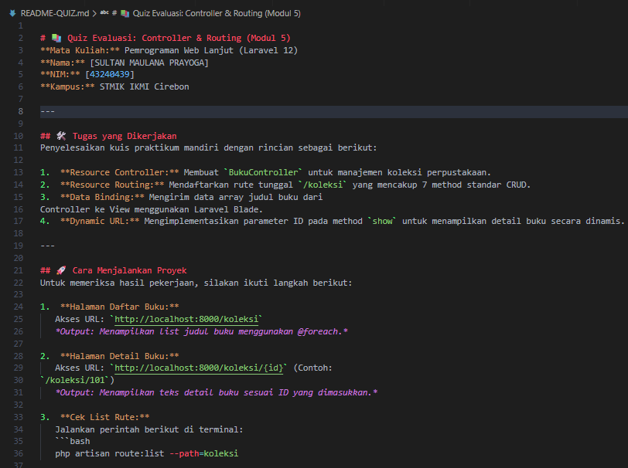
LINK SOURCE CODE :

Analisis Mandiri
Pahami oleh Mahasiswa, bahwa:
- Penggunaan Route::resource jauh lebih efisien daripada menulis rute satu per satu.
- Pentingnya melakukan use App\Http\Controllers\BukuController; agar Laravel dapat mengenali Class tersebut.
- Data yang dikirim dari Controller harus dibungkus dalam array atau menggunakan fungsi compact().

Tugas ini dikumpulkan di GCR sebagai syarat nilai praktikum Sesi 6.

